Отчет
о проведенных мероприятиях
к Международному женскому дню 8 марта
МБОУ «Дус-Дагская СОШ Овюрского кожууна»

№ | Мероприятия | Дата и время проведения | Общий  охват | Фотоотчет
 | Информационно-разъяснительные мероприятия
1 | Праздничный стенд «С праздником!»,  оформление школы, выпуск буклетов | До 01 марта 2021г | 97 обучающиеся  20 учителей | 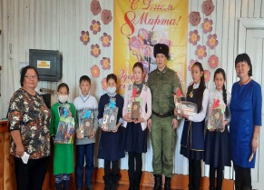
2 | Тематические классные часы, посвященные  ко Дню 8 марта | 01-06 марта 2021г | 95 обучающиеся  20 учителей | 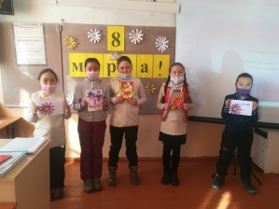  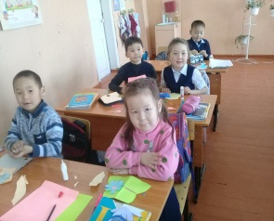  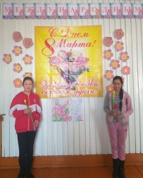  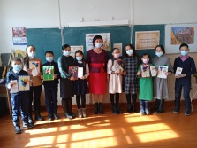
3 | Информационный час читателя  «История праздника» | 01-06 марта 2021г | 95 обучающиеся  20 учителей | 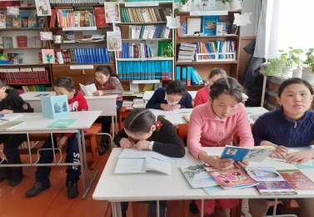
4 | Книжная выставка «С теплым ветерком прилетает женский день», «Ие кижи – хун» | 01-06 марта 2021г | 95 обучающиеся  20 учителей | 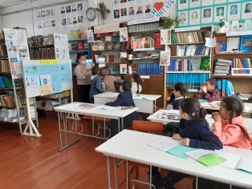
5 | Викторина «Сказочные героини»  для обучающихся 1-4 классов | 03 марта 2021г | 50 обучающиеся  35 учителей | 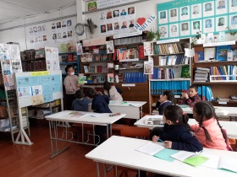
6 | Акция «С 8 Марта поздравляем –  ПДД не нарушаем» | 03 марта 2021г | 6 учителей  7 обучающиеся | 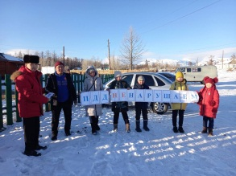
Культурно-массовые мероприятия
1 | Мастер-класс «Букет для мамочки», «Праздничный сувенир» | 04 марта 2021г | 7 обучающиеся  2 учителей | 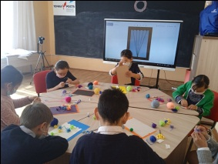  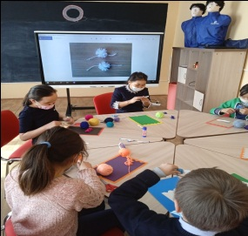  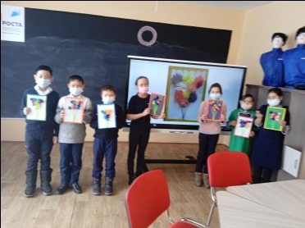
2 | Кожуунный конкурс среди многодетных семей «Толептиг ие, - улегерлиг ажы-тол» | 04 марта 2021г | 98 | 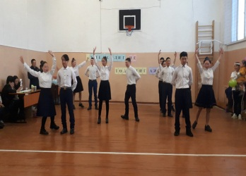
3 | Конкурсная программа, посвященная празднику 8 марта «Как много девушек хороших…» (8-11 классы) | 05 марта 2021г | 8 девочек,  4 учителей | 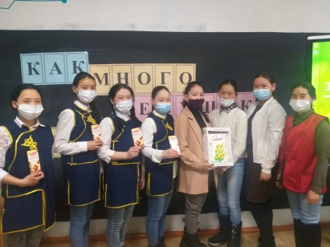
4 | Кожуунный конкурс красоты и элегантности среди молодых педагогов ОУ Овюрского кожууна» Республики Тыва | 03 марта 2021г | 130 | 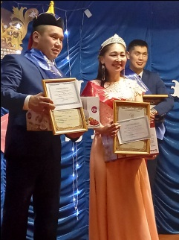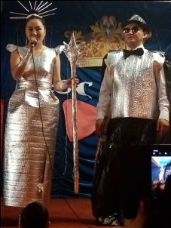  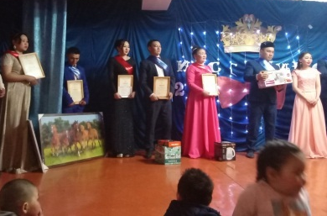  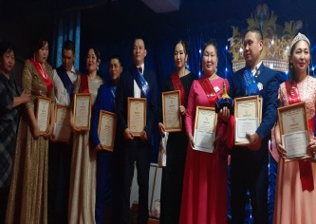
Спортивные мероприятия
1 | Спортивное соревнование «Веселые старты» среди девочек 3-4-х классов | 06 марта 2021г | 5 учителей  5 родителей  28 учащиеся | 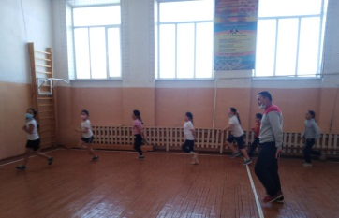  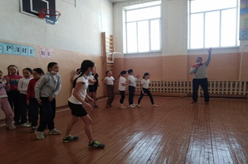

Отчет составил заместитель директора по ВВР: Осурбай А.Д.

